Tweede Kamer der Staten-Generaal  kst-31765-356  's-Gravenhage 2018 | 2
Vergaderjaar 2018-2019

31 765 Kwaliteit van zorg

Nr. 356 BRIEF VAN DE MINISTER VAN VOLKSGEZONDHEID, WELZIJN EN SPORT
Aan de Voorzitter van de Tweede Kamer der Staten-Generaal
Den Haag, 19 december 2018
In de regeling van werkzaamheden van 18 december jl. (Handelingen II 2018/19, nr. 37, Regeling van Werkzaamheden) heeft de Tweede Kamer gevraagd om meer informatie over het indienen van kwaliteitsplannen door de verpleeghuizen, ter besteding van de door dit kabinet beschikbaar gestelde extra middelen.
Zoals ik heb aangegeven in de voortgangsrapportage Programma «Thuis in het Verpleeghuis, Waardigheid en Trots op elke locatie»1 , zijn er heldere termijnen afgesproken voor de zorginkoop ten aanzien van de extra middelen voor het kwaliteitskader.
De zorginkoop 2019 is momenteel in volle gang en loopt op schema. Uit het Programma «Thuis in het verpleeghuis» volgt dat zorgaanbieders en zorgkantoren een intensief gesprek voeren over de stappen die nodig zijn om te gaan voldoen aan het kwaliteitskader. Hiervoor is ook de benodigde tijd ingeruimd in het proces van de zorginkoop. Verpleeghuizen moeten uiterlijk 31 december 2018 een kwaliteitsplan, voorzien van een begroting voor het kwaliteitsbudget, indienen bij het zorgkantoor.
Inmiddels is ruim de helft van de plannen ingediend bij de zorgkantoren. Voor de zorgkantoren is dit conform verwachting. Zij onderhouden nauw contact met de aanbieders die nog geen plan hebben ingediend. Zij hebben er op geanticipeerd dat veel aanbieders de beschikbare termijn tot 31 december 2018 zullen gebruiken om in overleg met het zorgkantoor te werken aan een goed kwaliteitsplan. Zoals gepland, kunnen finale versies van het kwaliteitsplan uiterlijk op 31 december 2018 worden ingediend. Zoals het artikel op Zorgvisie.nl aangeeft, is dat ook de verwachting van ActiZ: zorgaanbieders gebruiken de beschikbare tijd tot de deadline van 31 december 2018.
Zorgkantoren hebben er in hun personele bezetting rekening mee gehouden dat vanaf 1 januari 2019 veel plannen binnen de afgesproken periode van zes weken moeten worden beoordeeld. Medio februari 2019 zijn, volgens de gemaakte afspraken, alle ingediende plannen door het zorgkantoor beoordeeld. Dit betekent dat als het gesprek tussen zorgaanbieder en het zorgkantoor, over het ingediende plan, aanleiding geeft om de financiële onderbouwing aan te passen dit mogelijk is. De tweezijdige aanvragen moeten immers uiterlijk 1 april 2019 bij de NZa worden ingediend.
Op basis van de aanvragen die op 31 december 2018 bij de zorgkantoren zijn ingediend, zal ik uw Kamer medio januari 2019 informeren over het aangevraagde kwaliteitsbudget en het aantal extra fte dat in de bijbehorende plannen is opgenomen.
Zoals aangegeven in de voortgangsrapportage zal ik de Kamer vanaf april 2019 periodiek informeren over de gemaakte afspraken en de realisatie daarvan. Daarvoor geldt onderstaand schema. Daarmee zal ik ook invulling geven aan het door het lid Van Brenk gevraagde inzicht in hoeveel geld er besteed wordt en hoeveel menskracht er aangenomen is.
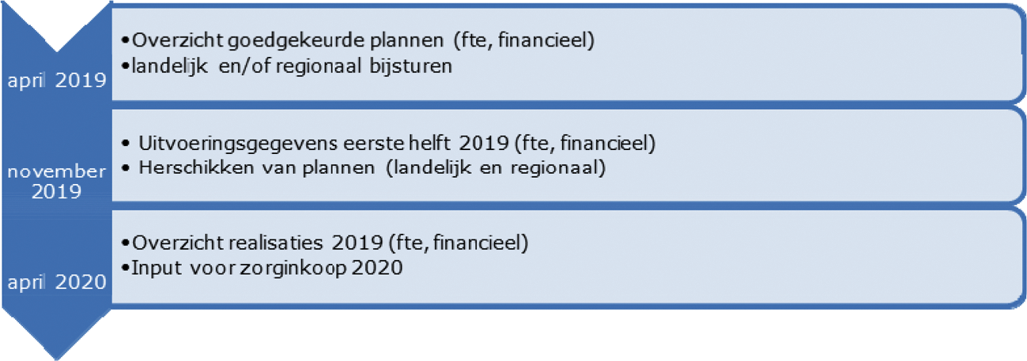
De Minister van Volksgezondheid, Welzijn en Sport,
H.M. de Jonge

1 Kamerstuk 31 765, nr. 345

